Онлайн-уроки финансовой грамотности в МБОУ СОШ с.Бестянка
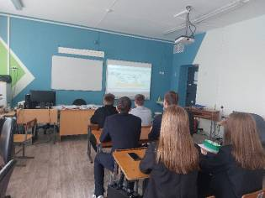
С 04 сентября 2022 года стартовала серия онлайн-уроков финансовой грамотности для школьников и студентов. Проект Банка России предоставляет школьникам и учащимся колледжей из любой точки страны равный доступ к финансовым знаниям, возможность общения с профессионалами финансового рынка.
Обучающиеся 8-11 классов МБОУ СОШ с. Бестянка приняли участие в просмотре онлайн-уроков «Азбука страхования и пять важных советов, которые тебе помогут», «Личный финансовый план. Путь к достижению цели», «Личный финансовый план. Путь к достижению цели», «Пять простых правил, чтобы не иметь проблем с долгами».
Осенняя сессия идет в партнерстве с министерством просвещения России и продлится до 16 декабря 2022 года. Эксперты рассказывают о личном финансовом планировании, инвестировании, страховании, использовании платежных карт, правилах безопасного поведения на финансовом рынке, защите прав потребителей финансовых услуг и многом другом.
